MATEMATYKA KLASA VI
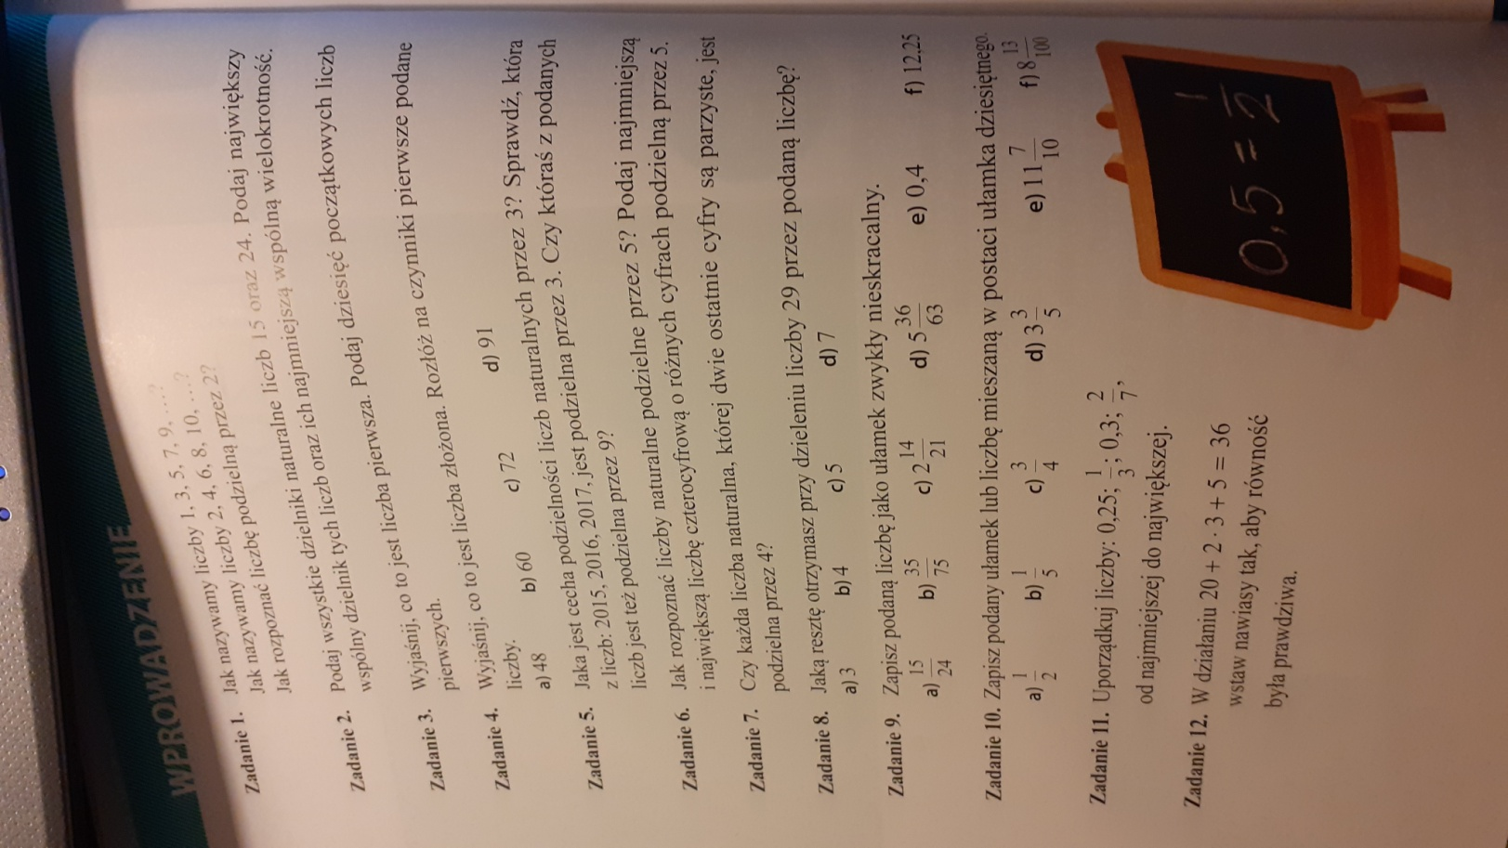
ZESTAW I (16.03.2020r.)

ZESTAW II (17.03.2020r.)
1.Wykonaj działania sposobem pisemnym:
a)365 + 234 = b)1857 + 6824 = c)3027801 + 458258 = d)897 – 364 =
e)5182 – 2549 = f)4500702 – 824357 =
2.Oblicz sposobem pisemnym:
a)642 ∙ 4 = b)5071 ∙ 9 = c)89275 ∙ 6 = d)435 ∙ 78 = e)2964 ∙ 59
f)4749 : 3 = g)10048 : 8 =

ZESTAW III (18.03.2020r.)
Wykonaj działania:
‒325 + 189 =
‒2768 ‒ (‒4020) =
− $\frac{3}{7}$ + $\frac{5}{9}$ =
−23,56 −2,87 =
−7,8+12,16 =
−1$\frac{7}{8}$ – (−$\frac{2}{5}$) =
6,8 · (−4,7) =
(−73,86):(−0,6) =
$3\frac{3}{4}$: (−$1\frac{1}{5}$) =
−1$\frac{5}{7}$·(−1$\frac{11}{24}$) =
$\frac{5}{6}$ – (−$\frac{2}{7 }$) =

ZESTAW IV (19.03.2020r.)

ZESTAW V (23.03.2020r.)

ZESTAW VI (24.03.2020r.)
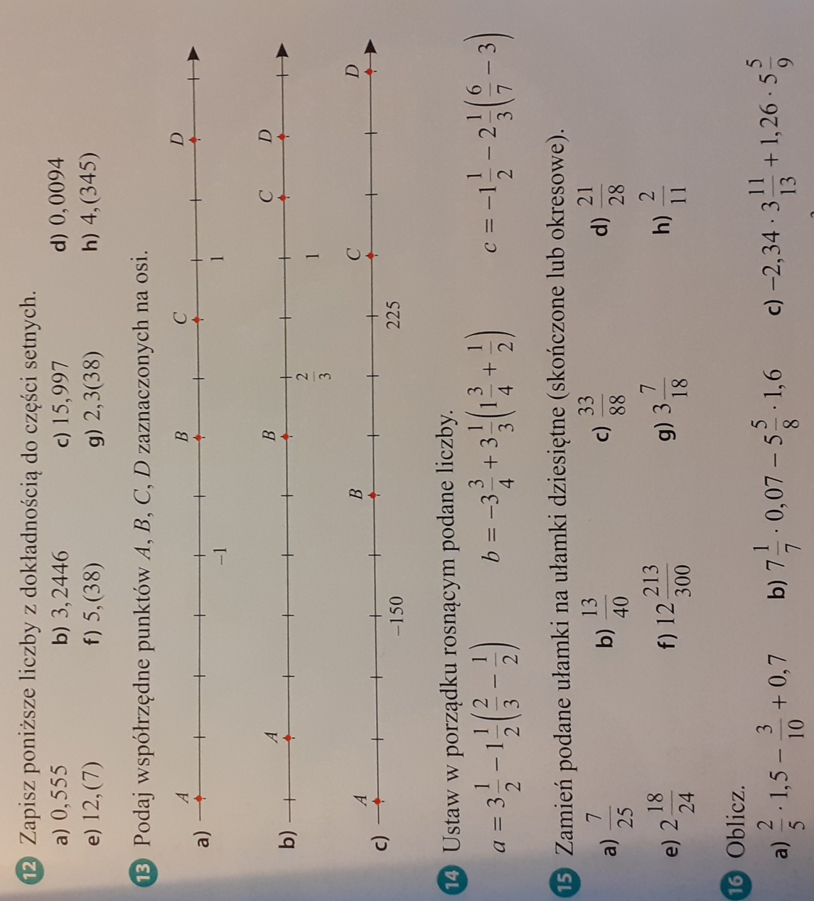

ZESTAW VII (25.03.2020r.)
1.Wypisz dzielniki:
a)liczby 10 ………………………………….…
b)liczby 24 ……………………………………
c)liczby 80 …………………………………….
2.Wypisz sześć wielokrotności:
a) liczby 7 ………………………………….……
b)liczby 13 ………………………………………
3.Rozłóż na czynniki pierwsze liczby: 120, 350

4.Znajdź NWD(48,32) =

5.Dane są liczby: 125, 486, 830, 1434, 713
Wypisz liczby podzielne przez:
a)2 …………………….……………..
b)5…………………………..………..
c)3…………………………………….
6.Zapisz P jeśli zdanie jest prawdziwe lub N jeśli nie jest prawdziwe:
a)Liczba 641 jest nieparzysta. …………..
b)Liczba 5 jest liczbą pierwszą. …………
c)6 jest dzielnikiem liczby 2. …………
d)30 jest wielokrotnością liczby 5. ……….

Wykorzystano materiały z podręcznika „Liczy się matematyka” wydawnictwo WSiP 2015r.

